Dział: Świat substancji. Program – „Ciekawa chemia”.

Temat: Czy substancje można mieszać?

Cel ogólny lekcji:
Poznanie spotykanych w otoczeniu człowieka mieszanin i niektórych sposobów ich rozdzielania.

Osiągnięcia uczniów:
- odróżniają substancję od mieszaniny substancji
- sporządzają mieszaninę substancji
- odróżniają mieszaniny jednorodne i niejednorodne
- sporządzają mieszaniny jednorodne i niejednorodne
- wymieniają przykładowe metody rozdzielania mieszanin substancji
- planują i przeprowadzają proste doświadczenia dotyczące rozdzielania mieszanin jednorodnych i niejednorodnych
- montują zestaw do sączenia
- wyjaśnia, na czym polega metoda destylacji
- opisuje rysunek przedstawiający aparaturę do destylacji
- wskazuje różnice między właściwościami substancji, a następnie wykorzystuje je do rozdzielania mieszanin

Środki dydaktyczne:
- zlewki, bagietki, opiłki żelaza, sproszkowana siarka, woda, sproszkowana kreda, olej jadalny (oliwa), siarczan(VI) miedzi(II)
- zestaw do sączenia (statyw, stojak, lejek szklany, bibuła filtracyjna, zlewka, bagietka)
- statyw, rozdzielacz
- zestaw do destylacji (kolba destylacyjna, palnik, chłodnica, odbieralnik)

Przebieg lekcji:
Klasa dzieli się na 4 grupy, w których wyznaczamy 1 osobę będącą liderem grupy.
Każdy lider podchodzi do stołu demonstracyjnego i odbiera zestaw składający się z 2 substancji do sporządzenia mieszaniny.
Grupa I.: siarka, opiłki żelaza
Grupa II.: kawałek kredy, zlewka z wodą, moździerz
Grupa III.: woda i olej
Grupa IV.: woda, siarczan(VI) miedzi(II)

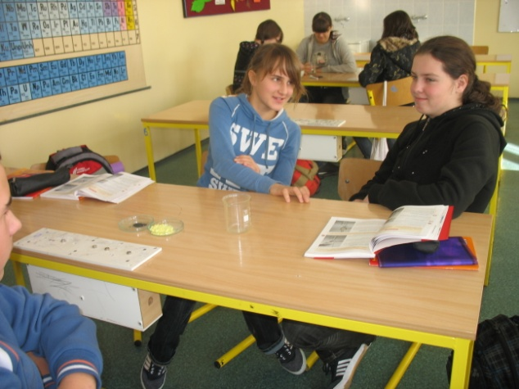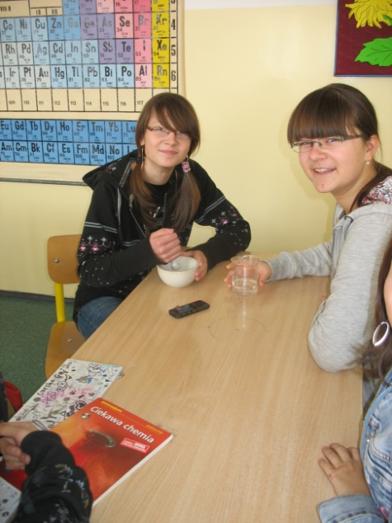
grupa I grupa II
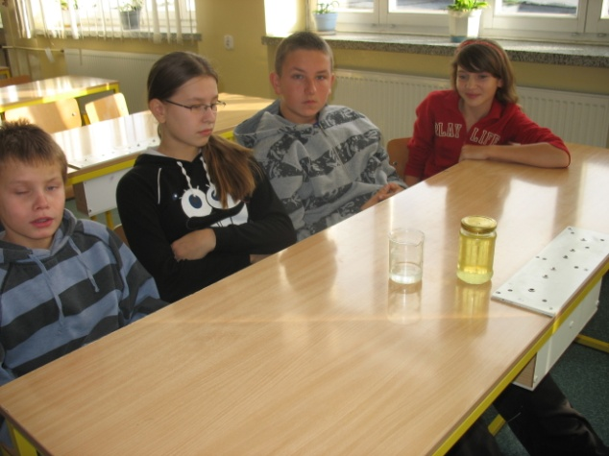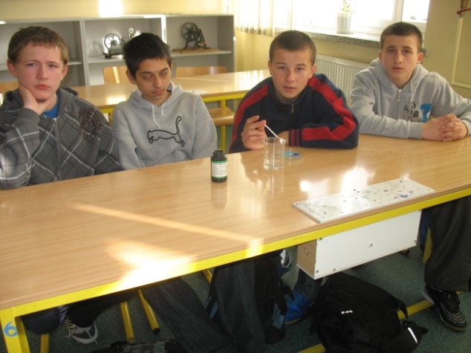

grupa III grupa IV
  - Doświadczenie 1. (1.12 w podręczniku s.33)
Sporządzenie mieszanin w grupach i zaprezentowanie pozostałym.
Uczniowie sporządzają mieszaniny, odpowiednio: siarki z żelazem, kredy z wodą, oleju z wodą i siarczanu(VI) miedzi(II) z wodą.
Sporządzają mieszaniny i określają, czy składniki po zmieszaniu można rozróżnić po zmieszaniu.
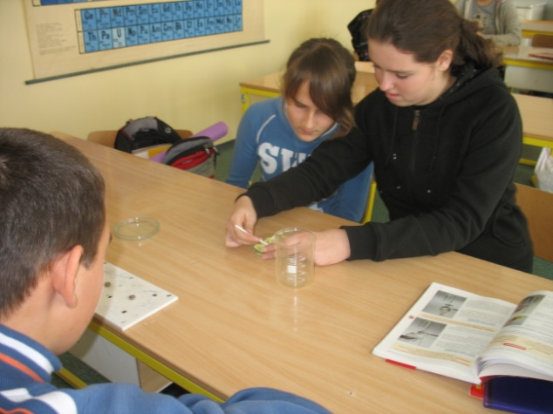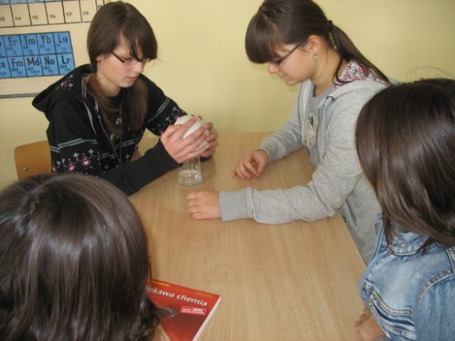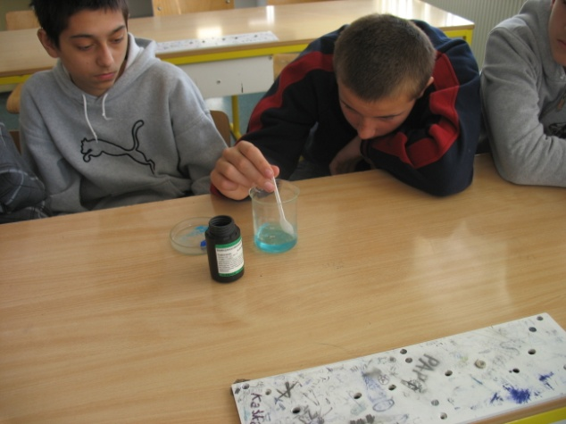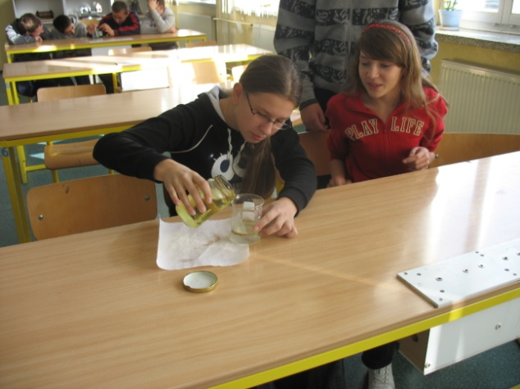
Po sporządzeniu mieszanin uczniowie zauważają, że w mieszaninach: siarki z żelazem, kredy z wodą i oleju z wodą można odróżnić składniki, natomiast zmieszanie wody z siarczanem(VI) miedzi(II) nie pozwala na odróżnienie obu składników.
Mieszaniny możemy podzielić na:
– jednorodne, tj. takie, w których składników nie możemy rozróżnić
– niejednorodne, to takie, w których składniki można rozróżnić
Uczniowie podają przykłady różnych mieszanin spotykanych w życiu codziennym i klasyfikują je odpowiednio do mieszanin jednorodnych bądź też niejednorodnych.
W zeszycie ćwiczeń uzupełniają zadanie 1. s.17.
Rozwiązują rebus (zadanie 2.).
Każda grupa przystępuje do próby rozdzielenia swojej mieszaniny, demonstrując klasie.
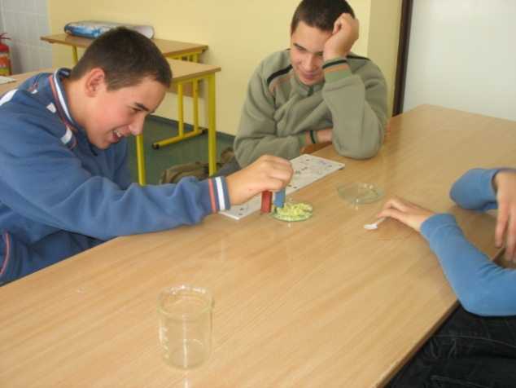

uczniowie rozdzielają mieszaninę siarki z żelazem za pomocą magnesu

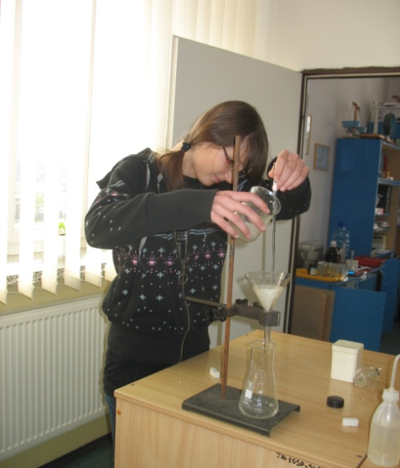

mieszaninę kredy z wodą uczniowie rozdzielają przez filtrację przygotowując zestaw do filtracji i dokonują obserwacji, zauważają, że przesącz jest czysty, a na sączku zatrzymuje się osad kredy

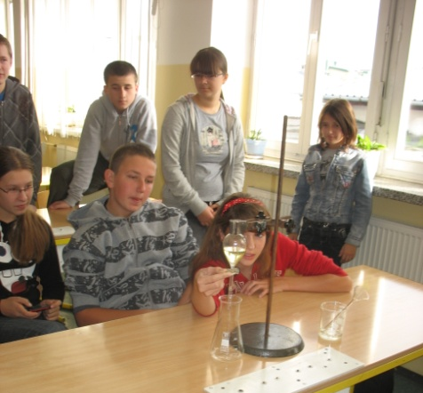

mieszaninę wody z olejem przelewają do rozdzielacza, do zlewki wypuszczają wodę, olej pozostaje w rozdzielaczu

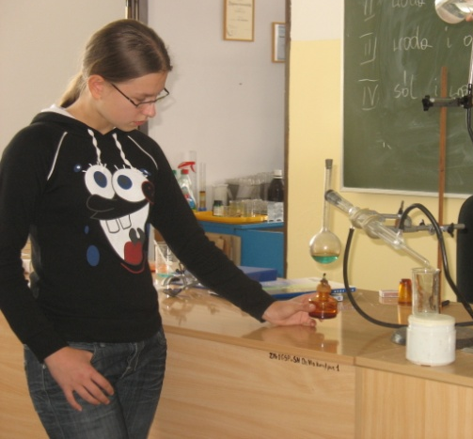

mieszaninę siarczanu(VI) miedzi(II) oddają destylacji i obserwują, że skropliny nie mają barwy niebieskiej, a w kolbie destylacyjnej roztwór staje się ciemniejszy

Podsumowanie lekcji:
Wokół nas, w przyrodzie spotykamy przede wszystkim mieszaniny. Mieszaniny możemy podzielić na jednorodne i niejednorodne. Mieszaniny możemy rozdzielać wykorzystując różnice we właściwościach składników. Metody rozdzielania mieszanin są metodami fizycznymi, do metody tych możemy zaliczyć: sortowanie, przesiewanie, dekantacja, filtracja, destylacja itp.

Praca domowa:
Zadanie 3, 4 i 5 z zeszytu ćwiczeń s.18-19.

